# **Закон Божий. Конспект к уроку 3 «Бог Троица»**

# **Автор: Анастасия Иванова**

**Ход урока**

1. Совместное чтение вслух с комментированием или устное объяснение учителя по содержанию текста 3 из учебного пособия по Закону Божию Анастасии Ивановой (текст также дан ниже).
2. Заполнение конспекта (см. Приложение).
3. Устный опрос учащихся:
4. *В какого Бога веруют христиане?*
5. *С какими предметами и явлениями видимого мира святые отцы сравнивали Троицу?*
6. *Перечислите Лица Святой Троицы.*

Православный храм невозможно себе представить без икон. Они помогают нам лучше представить тех, к кому мы обращаемся в молитве: ангелов, Богородицу, святых. Но ни на одной из икон мы не найдем изображения Бога таким, какой Он есть.

Бога никто никогда не видел. Его невозможно ни изобразить, ни описать словами, ни даже просто представить. Мы знаем о Боге, что Он — **Троица.** Троица — это **Отец, Сын и Святой Дух.** Несмотря на эту троичность, Бога нельзя разделить. Пребывая в трех Лицах, Он остается **Единым Богом.**

Святые отцы, стараясь хоть немного разъяснить, как *Троица* может быть *единой*, приводили в пример солнце. Солнце — это одновременно круг, свет и тепло. Каждая из этих составляющих частей солнца всегда присутствует вместе с другими, и только вместе они составляют то, что мы называем солнцем. Еще один единый в трех частях предмет — листок клевера. Каждый зеленый листочек этого цветка состоит из трех частей, которые, тем не менее, остаются одним листочком.

В Ветхом Завете Троица в виде трех ангелов являлась святому праотцу Аврааму. Икона, изображающая это событие, так и называется — Троица Ветхозаветная.

С приходом в мир Исуса Христа мы получили возможность увидеть воспринявшее плоть второе Лицо Святой Троицы — Бога Сына, Исуса Христа. В момент крещения Исуса Христа во Иордане Бог также явил Себя в трёх Лицах: Сын принимал крещение, Дух Святой в виде голубя сошел на Него, от Отца был голос: «Это Сын Мой возлюбленныи». Поэтому праздник Крещения Господня называется также *Богоявлением*.

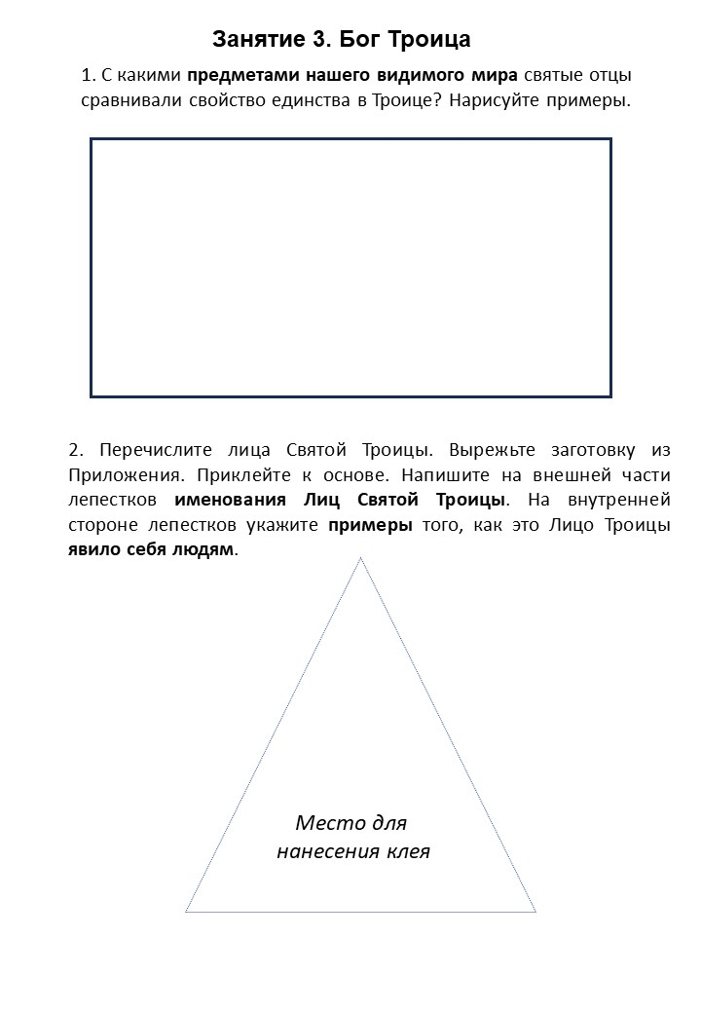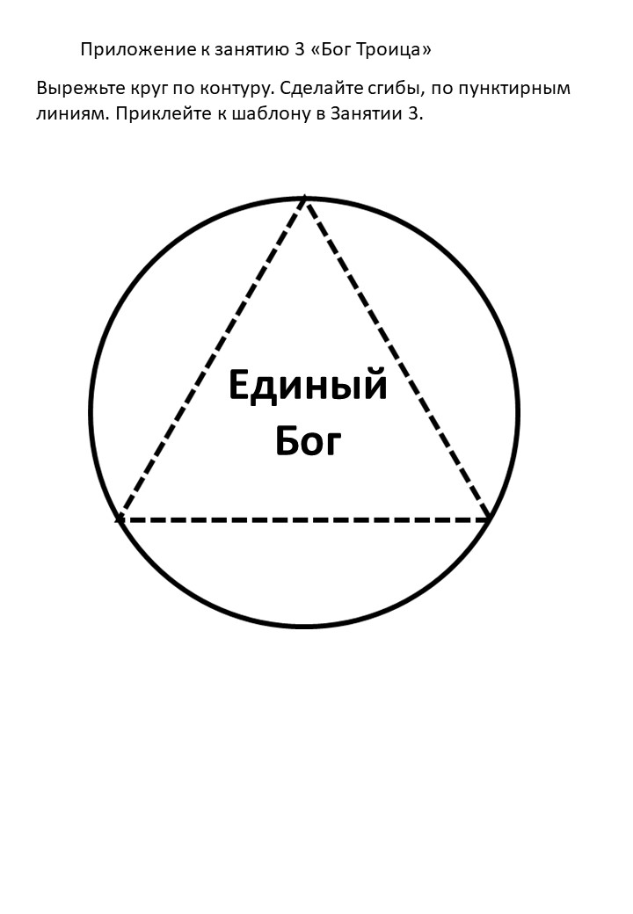

Приложение. Творческий конспект. Лист-основа

Приложение. Творческий конспект. Лист с шаблоном для разрезания